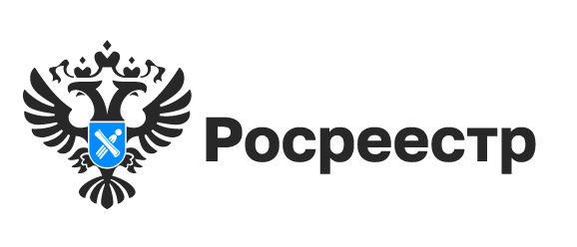

В Новосибирске обследовали геодезический пункт
на крыше Оперного театра

Архитектурной гордостью сибирской столицы, визитной карточкой города Новосибирска является Новосибирский государственный академический театр оперы и балета (НОВАТ). Его открытие состоялось сразу после окончания Великой Отечественной войны – 12 мая 1945 года.
Самым уникальным его элементом является купол, диаметр которого составляет 60 метров, высота 35 метров. А с 1947 года на крыше здания сложного архитектурного комплекса НОВАТа располагается пункт государственной геодезической сети «Центральный».
Геодезические пункты обеспечивают единство и точность измерений при геодезических и кадастровых работах и очень важно обеспечить их сохранность.
В 2022 году проводились ремонтные работы чердачно-кровельной системы и купола НОВАТа.
Специалисты Управления Росреестра по Новосибирской области побывали на крыше здания НОВАТа и провели обследование состояния геодезического пункта «Центральный». Обследование показало, что пункт полностью сохранен.
Всего новосибирскимРосреестром обследовано 1567 геодезических пунктов, это 43% от общего числа таких пунктов в регионе.
Заместитель руководителя Управления Росреестра по Новосибирской области Наталья Зайцева:«Обследование, учет и установление охранных зон геодезических пунктов является одним из приоритетных направлений деятельности Росреестра, в том числе для наполнения федеральной государственной информационной системы «Единая цифровая платформа «Национальная система пространственных данных» сведениями о государственной геодезической сети».

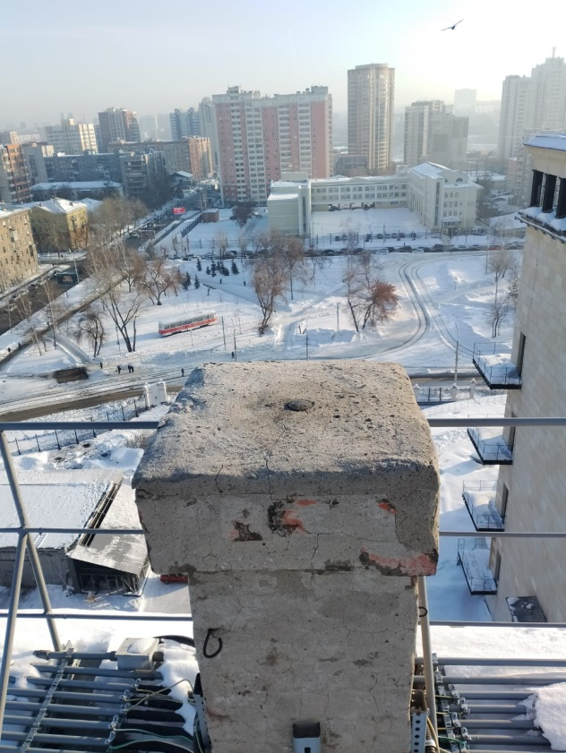
геодезический пункт Центральный

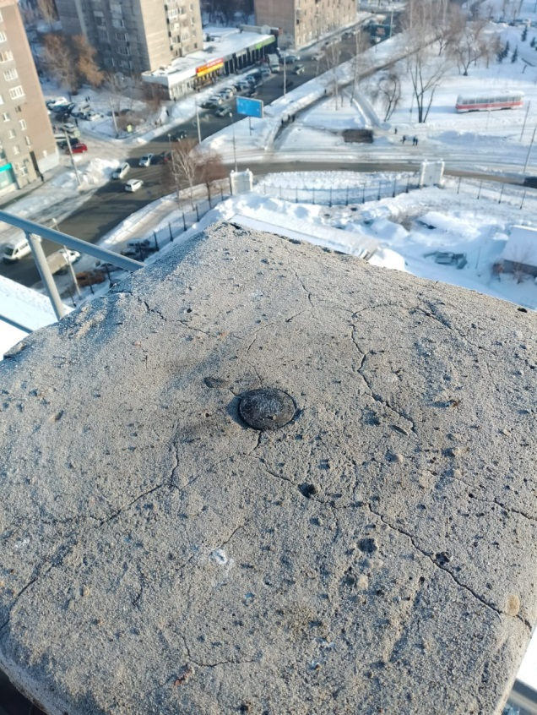
геодезический пункт Центральный

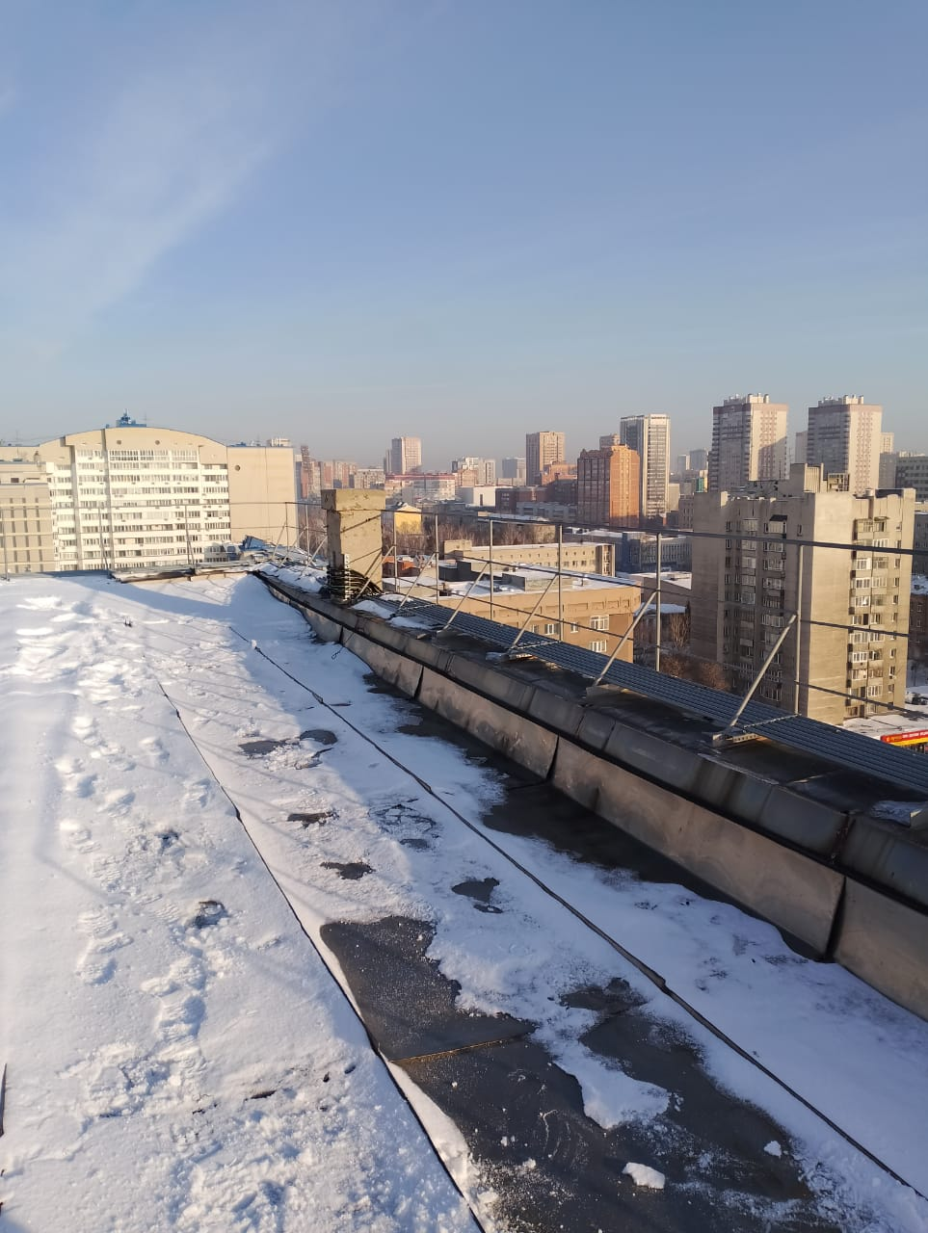
геодезический пункт Центральный

Материал подготовлен Управлением Росреестра
по Новосибирской области

Об Управлении Росреестра по Новосибирской области
Управление Федеральной службы государственной регистрации, кадастра и картографии по Новосибирской области (Управление Росреестра по Новосибирской области) является территориальным органом федерального органа исполнительной власти, осуществляющим функции по государственной регистрации прав на недвижимое имущество и сделок с ним, государственному кадастровому учету недвижимого имущества, по оказанию государственных услуг в сфере осуществления государственной регистрации прав на недвижимое имущество и государственного кадастрового учета недвижимого имущества, землеустройства, государственного мониторинга земель, а также функции по государственной кадастровой оценке, федеральному государственному надзору в области геодезии и картографии, государственному земельному надзору, надзору за деятельностью саморегулируемых организаций оценщиков, контролю деятельности саморегулируемых организаций арбитражных управляющих. Руководителем Управления Росреестра по Новосибирской области является Светлана Евгеньевна Рягузова.

Контакты для СМИ:
Управление Росреестра по Новосибирской области
630091, г.Новосибирск, ул.Державина, д. 28
Электронная почта:
oko@54upr.rosreestr.ru
Сайт: Росреестр
Соцсети:
ВКонтакте
Одноклассники
Яндекс.Дзен
Телеграм

